ESCUELA NORMAL DE EDUCACIÓN PREESCOLAR
Ciclo escolar 2019-2020

Curso: Forma, espacio y medida
Docente: María Teresa Cerda Orocio
Alumna: Graciela de la Garza Barboza
Número de lista: 7
2º semestre, sección “C”

“Evidencia para el trabajo final”

“Reflexiones de la elaboración de una secuencia didáctica para el tema de magnitudes y medidas”

Unidad IV

Estrategias de enseñanza y aprendizaje para el desarrollo de los conceptos de longitud, distancia y tiempo.

Competencias profesionales
- Aplica el plan y programas de estudio para alcanzar los propósitos educativos y contribuir al pleno desenvolvimiento de las capacidades de sus alumnos.

21 de junio de 2020, Saltillo Coah

Introducción
Una secuencia didáctica es definida como el conjunto de actividades que se vinculan de tal manera que nos permiten abordar un tema de diversas maneras se encuentran conformadas por tres etapas, las cuales son el inicio, desarrollo y el cierre; el inicio viene con una introducción en la que se obtienen los aprendizajes previos con los que cuenta cada niño; en el desarrollo se llevan a cabo contenidos de diferentes tipos, es decir, se constituye el conocimiento y en el cierre se recupera lo esencial de los aprendizajes esperados.

El propósito de este ensayo es dar a conocer las experiencias significativas que el alumno puede obtener a través del contacto inicial, los acercamientos que se le den a las magnitudes y medidas y sobre todo las demandas cognitivas que implican las tareas que se propongan en las actividades. También que las secuencias didácticas sean divertidas, creativas y lo más importante que tengan un aprendizaje significativo. Esto no se puede hacer sin antes haber revisado el programa de aprendizajes clave, en el campo de formación académica de pensamiento matemático, específicamente en el eje de forma, espacio y medida, con el tema de magnitudes y medidas, que es donde parte este ensayo. El objetivo es lograr reconocer y demostrar el valor y la importancia de la medida en nuestra vida cotidiana desde los primeros años de escolarización.

A continuación, se presentará un ensayo elaborado con la intención de reflexionar cada uno de los pasos llevados a cabo para la realización de la secuencia didáctica en donde las actividades deben ser adecuadas para lograr el aprendizaje esperado del tema de magnitudes y medidas. Dentro de la secuencia se justificará por qué elegí este tema, esa edad de preescolar, el tiempo en cada una de las secuencias (inicio, desarrollo, cierre) y si favorece el aprendizaje esperado elegido, además de que más adelante voy a fundamentar con varias citas textuales de diferentes autores. También se hablará del porcentaje y de qué manera se desarrollaron las competencias profesionales.

Desarrollo
En el nivel preescolar, las experiencias de aprendizaje sobre el organizador curricular 2: Magnitudes y medidas, tienen como propósito medir objetos o distancias mediante el uso de unidades no convencionales.

La medida es un tema muy presente en nuestras vidas. Desde que nos levantamos por la mañana, nos encontramos situaciones en las que nos topamos con ella: para poner la alarma tenemos que medir el tiempo, para preparar un café medimos cantidades, a la hora de vestirnos lo hacemos con ropa que previamente hemos comprobado que fuera de nuestra talla de longitud y anchura, nos situamos en la báscula del baño para controlar nuestro peso corporal, y así se podría seguir enumerando situaciones en las que la medida tiene un papel protagonista. La medida y sus magnitudes tienen mucha importancia, ya que acercan al niño al entorno en el que se desenvuelve, y gracias a su aprendizaje, puede desarrollarse en él con autonomía. Las actividades deben de permitir la manipulación y el acercamiento directo para generar experiencias significativas. Es por todo esto que con la elaboración de este ensayo pretendo resaltar el valor del proceso de enseñanza-aprendizaje de la medida desde la etapa de educación infantil.

En relación con el organizador curricular de forma, espacio y medida, se espera que los niños desarrollen la capacidad de comparación de distancias de un recorrido entre dos lugares, a partir de su cuerpo como primera unidad de medida significativa. El trabajo se da a partir de experiencias que involucren la comparación, la estimación y la medición con unidades no convencionales. Según Frade (2008), “Las actividades de aprendizaje que se realizaran con los alumnos y para los alumnos deben contar con la finalidad de crear situaciones que les permitan desarrollar un aprendizaje significativo”.
Después de conocer todo lo anterior, en la unidad 3 como parte de un trabajo elabore una secuencia didáctica (Anexo 1). Escogí el aprendizaje de mide objetos o distancias mediante el uso de unidades no convencionales que pertenece al organizador curricular 2 de magnitudes y medidas; teniendo el aprendizaje comencé a buscar en diferentes fuentes de internet actividades que pudieran favorecer el aprendizaje. Logrando esto comencé a buscar un nombre para mi secuencia didáctica que a la vez fuera creativo y atractivo, el cual es: “Lanzamiento de platillos”, me pareció un buen nombre, ya que alguna vez los niños han jugado al platillo volador con sus amigos, familia, etc. Hice la actividad para tercer grado, puesto que son niños de cinco años más o menos, esto porque considero que a esa edad es cuando más tienen curiosidad de medir y comparar las cosas, para ver cuál está más grande o larga, al igual que tienen un comportamiento más adecuado que los niños pequeños para este juego y son más precavidos para no lastimarse ni lastimar a los demás, es por eso que la mayoría atiende las indicaciones por parte de la educadora.

La actividad de inicio habla de que cuestione a los niños para conocer sus conocimientos previos sobre ¿Qué es medir?, ¿para qué nos sirve medir?, ¿Con que podemos medir?, ¿Qué se puede medir?, como apertura del tema. Después de esto se les da una explicación sobre lo que es el deporte de “Lanzamiento de discos” por medio de videos, dado que así es más fácil atraer su atención. Aquí se ve lo que se quiere lograr desde un principio y cuál es la intención, ya que intentamos conocer antes sus conocimientos previos sobre la medida. "Medir es comparar mediante una unidad de medida. Cuando se compara se determina la proporción entre lo que se mide y la unidad de medida", Fernández Bravo (2008).

Posteriormente, la actividad de desarrollo va enfocada totalmente a tratar de favorecer el aprendizaje esperado; en esta actividad se divide a los niños en cuatro equipos. A cada niño se le entrega un platillo y algunos instrumentos no convencionales con los que pueda medir la distancia (Listones, palillos, corcholatas, etc). Después de esto, por turnos los niños (Al mismo tiempo un niño de cada equipo) lanzaran el platillo desde una distancia determinada, marcada por unos circuitos, luego realizaran la estimación de cual platillo llego más lejos para luego comprobarlo, deberán medir la distancia desde el circuito hacia su platillo (Todos los niños del mismo turno deberán medir con el mismo instrumento). Cada vez que se cambie de turno se deberá cambiar el instrumento para medir la distancia. “La distancia es una magnitud que mide la relación de lejanía o cercanía entre dos cuerpos, objetos o individuos”, Victoria Bembibre (2009). El programa de aprendizajes clave nos menciona que las actividades de medición implican dar una respuesta numérica y usar una unidad de medida. El trabajo se da a partir de experiencias que involucren la comparación, la estimación y la medición con unidades no convencionales.

Finalmente, en la actividad de cierre reflexionan sobre ¿Qué fue lo que aprendieron respecto a la medida?, ¿Les gusto medir?, ¿Se les hizo difícil?, ¿Con cuál instrumento se les facilito más medir?, ¿Qué les gusto más?, esto nos ayuda a saber que tanto aprendieron los niños con esta actividad de medida y si se logró el aprendizaje esperado que estaba planteado. La clase frontal establece una relación lineal entre quien emite información y quien la recibe, la teoría de las situaciones didácticas elaborada por Brousseau (2007) pone el énfasis en las preguntas e interrogantes que el docente propone al alumno, en la manera como recupera las nociones que estructuran sus respuestas, la forma como incorpora nuevas nociones, en un proceso complejo de estructuración, mediante múltiples operaciones intelectuales tales como: hallar relaciones con su entorno, recoger información, elegir, abstraer, explicar, demostrar, deducir entre otras, en la gestación de un proceso de aprender.

Los materiales de esta secuencia didáctica son: 4 platillos de diferentes colores, listones, palillos y corcholatas. Estos los utilizamos en el desarrollo para la actividad principal en donde se destacó el aprendizaje esperado. Se me hicieron unos materiales adecuados para la edad de los niños, al mismo tiempo son llamativos y son cosas que antes habían visto y algunos hasta interactuado con ellos, ya sea en un entorno familiar o escolar. El tiempo que se llevó acabo para cada actividad, fue en el inicio 15 minutos, en el desarrollo 35 minutos y en el cierre 10 minutos. Este tiempo se dividió de acuerdo a las necesidades del niño y a la complejidad de cada actividad para poderse lograr.
Para la elaboración de la secuencia didáctica considere el contexto del niño, lo hice según las necesidades del ultimo jardín al que fuimos, puesto que observe y analice como se desarrollaban los niños en su entorno escolar y hasta familiar, ya que desde muy pequeños empiezan con la curiosidad de querer medir (largo, ancho, corto), aunque cada educadora enseña de diferente manera, todas tienen un propósito en común con las actividades, que sean creativas, coherentes y sobre todo que tengan un aprendizaje significativo, en el cual el aprendizaje esperado se pueda lograr.

El proceso de evaluación durante la secuencia didáctica fue un poco fácil, dado que en cuanto realizaban las actividades podía ir evaluando que tanto iban aprendiendo o ya sabían y lo único que hicieron fue añadir aprendizajes nuevos a la información previa que ya tenían. También tome en cuenta la predisposición de los alumnos para la actividad y si al momento del desarrollo supieron diferenciar los diferentes instrumentos no convencionales, al igual que supieron medir correctamente. En la conformación de esta propuesta de actividades subyace simultáneamente una perspectiva de evaluación formativa, (Scallon, 1988) la que permite retroalimentar el proceso mediante la observación de los avances, retos y dificultades que presentan los alumnos en su trabajo, como de evaluación sumativa, la que ofrece evidencias de aprendizaje, en el mismo camino de aprender.

Conclusión
Para finalizar me queda claro que con la elaboración de este ensayo y la realización de esta secuencia didáctica, la medición en preescolar es muy importante ya que es aquí en donde los niños empiezan primero que nada a conocer las distintas magnitudes de medición, las cuales son longitud, peso, capacidad y tiempo. Ya que los niños al entrar al jardín, conocen esas magnitudes pero solo por escucharlas en su vida cotidiana, pero no tiene un significado para ellos. Aunque considero que antes de abordar los temas de medición en el jardín de niños, deben de conocer primero las unidades no convencionales, las cuales no estan en el sistema internacional de unidades, estas unidades son el pie, el brazo, la cuarta, entre otras. Después de que reconozcan las unidades no convencionales, sigun las unidades convencionales. Al realizar actividades de este tema no se pretende que los niños den una medidad exacta, si no que conozcan y den medidas aproximadas con la finalidad de que adquieran un aprendizaje significativo.

Este curso me dejo muchos aprendizajes, ya que todos los temas enseñados por parte de la maestra se me hacen adecuados para la edad de preescolar, puesto que desde muy pequeños tienen situaciones en la vida cotidiana en donde implemetan las matemáticas y es por eso que considero uno de los cursos mas importantes en el aprendizaje y desarrollo del niño, ya que en cualquier situación hacemos uso de ellas.

A contiunuación mostrare el porcentaje y de que manera favorecí cada competencia en este curso:

- Distingue los procesos de aprendizaje de sus alumnos para favorecer su desarrollo cognitivo y socioemocional. Esta competencia la desarrolle un 40 %, dado que que en las secuencias didácticas se pueden implementar varias actividades para favorecer el desarrollo cognitivo y socioemocional. Cada niño tiene un proceso diferente de aprendizaje, por lo que las actividades tienen que ser lo mas adecuadas posible y adaptarse a sus caracterísiticas, para que se logre un aprendizaje significativo en el niño.

- Aplica el plan y programas de estudio para alcanzar los propósitos educativos y contribuir al pleno desenvolvimiento de las capacidades de sus alumnos. Esta competencia la favorecí un 60 %, puesto que, en todo el curso, al igual que en los demás lo utilicé, al momento de que me encargaban trabajos tenía que abrir y revisar el programa, porque ahí nos dice lo que se debe enseñar y lo que es adecuado para en el nivel preescolar. En este trabajo lo utilice al momento de escoger el aprendizaje esperado que se quería lograr.

- Diseña planeaciones aplicando sus conocimientos curriculares, psicopedagógicos, disciplinares, didácticos y tecnológicos para propiciar espacios de aprendizaje incluyentes que respondan a las necesidades de todos los alumnos en el marco del plan y programas de estudio. Esta competencia la favorecí un 40 %, ya que en este curso no realizamos planeaciones, pero hicimos secuencias didácticas que nos ayudó mucho, dado que en el curso de planeación y evaluación de la enseñanza y el aprendizaje realizamos planeaciones de este curso e implementamos algunas secuencias didácticas que ya habíamos hecho para que se nos facilitara más. Cabe resaltar que sin el plan y programa de estudio no sería posible esto, porque de ahí agarramos los aprendizajes esperados que se van a implementar y se quieren lograr en el niño.

- Emplea la evaluación para intervenir en los diferentes ámbitos y momentos de la tarea educativa para mejorar los aprendizajes de sus alumnos. Esta competencia la desarrolle un 50 %, dado que en todas las planeaciones es necesario una evaluación para saber los aprendizajes previos al iniciar y al finalizar saber los aprendizajes nuevos que se lograron en el niño y de qué manera, al igual que para ir mejorando cuales son las actividades más pertinentes para las necesidades de los niños de acuerdo a lo que arroje la evaluación.

- Integra recursos de la investigación educativa para enriquecer su práctica profesional, expresando su interés por el conocimiento, la ciencia y la mejora de la educación. Esta competencia la favorecí un 40 %, puesto que en todos los cursos siempre investigamos en otras fuentes, para tener puntos u opiniones diferentes y para así tener un trabajo más enriquecedor.

Referencias bibliográficas

- María Emilia Quaranta, Beatriz Ressia de Moreno. (7 de diciembre de 2009). La enseñanza de la geometría en el jardín de infantes. Provincia de Buenos Aires: Lic. Georgina Fiori

- Carlota García Lazo. (Julio de 2015). Iniciación a la medida en la educación infantil. Palencia: Uva Palencia

- Victoria Bembibre. (Enero 2009). Definición de distancia. Enero 2009, de Definición ABC Sitio web: https://www.definicionabc.com/geografia/distancia.php

- Secretaría de Educación Pública. (2017). Aprendizajes clave para la educación integral. México. SEP

- Ángel Díaz Barriga. (2013). GUÍA PARA LA ELABORACIÓN DE UNA SECUENCIA DIDACTICA. México: UNAM.

- Brousseau, G (2007) Iniciación al estudio de la teoría de las situaciones didácticas. Buenos Aires, Libros Zorzal

- Scallon, G (1988) L’evaluation formative des apprendisages. Québec, Les preses de l’univerité de Laval

Anexo 1

Campo: Pensamiento matemático.
Eje: Forma, espacio y medida.
Tema: Magnitudes y medidas.
Aprendizajes esperados:
Mide objetos o distancias mediante el uso de unidades no convencionales.
Título: Lanzamiento de platillos.
Grado: 3°
Lugar: En el salón y patio (Cancha).
Organización: Equipos.
Materiales: 4 platillos de diferentes colores, listones, palillos, corcholatas.
Inicio: Cuestionar a los niños para conocer sus conocimientos previos sobre ¿Qué es medir?, ¿Para qué nos sirve medir?, ¿Con que podemos medir?, ¿Qué se puede medir? Se les da una explicación sobre lo que es el deporte de “lanzamiento de discos” por medio de videos.

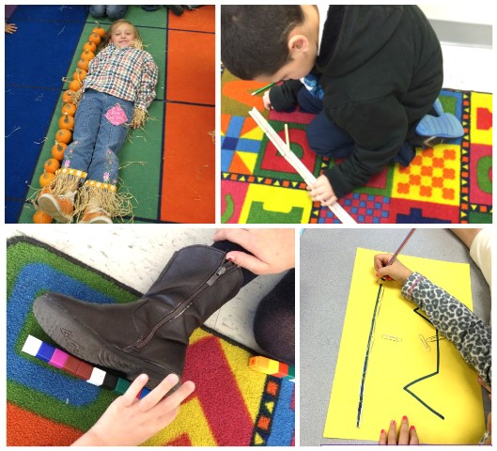

Desarrollo: Se divide a los niños en los cuatro equipos. A cada equipo se le entrega un platillo y algunos instrumentos no convencionales con los que pueda medir la distancia (Listones, palillos, corcholatas, etc).

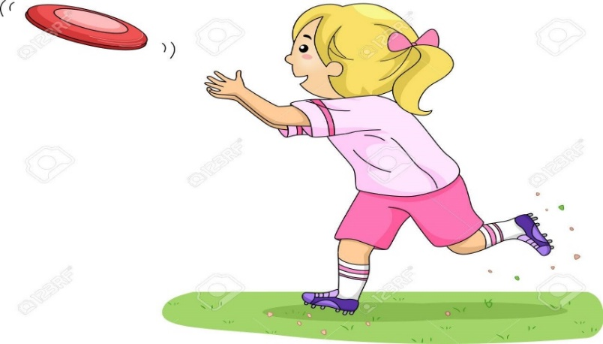

Por turnos los niños (Al mismo tiempo un niño de cada equipo) lanzaran el platillo desde una distancia determinada, marcada por unos circuitos, después realizan la estimación de cual platillo llego más lejos para luego comprobarlo, deberán medir la distancia desde el circuito hacia su platillo (Todos los niños del mismo turno deberán medir con el mismo instrumento). Cada vez que se cambie de turno se deberá cambiar el instrumento para medir la distancia.

Cierre: Reflexionan sobre ¿Qué fue lo que aprendimos respecto a la medida?, ¿Les gusto medir?, ¿Se les hizo difícil?, ¿Con cuál instrumento se les facilito más medir?, ¿Qué les gusto más?

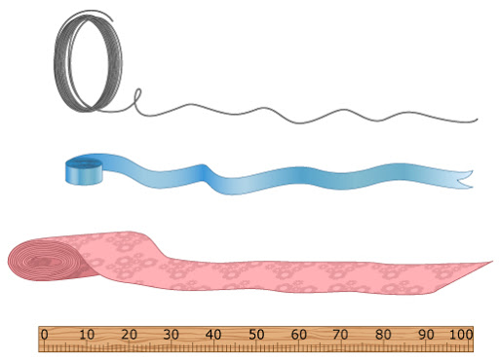

Tiempo: 1 hora.
Evaluación:
- Predisposición de los alumnos para la actividad.
- Supieron diferenciar los diferentes instrumentos no convencionales.
- Supieron medir correctamente.

